首都医科大学护理学院2023年度招收博士后人员公告
首都医科大学护理学院博士后导师均具有多学科交叉研究背景，侧重护理信息学、护理人际沟通、老年慢病管理与整合照护、癌症康复、心血管危重症及延续性护理、误吸精准防治、母婴智慧护理等方面，围绕生命全周期、健康全过程从事多学科交叉相关研究。欢迎护理学、信息学、老年学、社会学、心理学、管理学、经济学等专业背景的博士毕业生加入首都医科大学护理学院，从事博士后研究工作，一起享受科研探索与收获的乐趣，携手攻克护理学科的难题！
一、学院简介
首都医科大学护理学院由我国第一位“南丁格尔奖章”获得者王琇瑛先生于1961年创办，至今已有60年的历史，已形成完整的护理学本科、硕士、博士人才培养体系，为北京市乃至全国输送了大批高质量复合型护理人才，为健康北京乃至健康中国建设做出了重要贡献。
我院在学校领导的大力支持下，在护理学院全体师生员工共同努力下，护理教育教学、科学研究及人才培养等方面都取得了飞速的发展，是我国首批护理学一级学科博士学位授权点和首批护理学博士后流动站。我院护理科研引领国家级高水平科研项目的获批，在全国最早获批国家自然科学基金面上项目、最早获批国际间合作项目、最早获批国自然重点项目。在教育部第五轮学科评估中，首医护理学科继续保持A类。护理学专业先后荣获北京市一流专业、北京市“一带一路”国家人才培养基地、教育部“双万计划”首批国家级一流本科专业建设点、教育部护理学专业虚拟教研室、国家留学基金委创新型人才国际合作培养项目等，与多家国际一流名校如美国匹兹堡大学、哥伦比亚大学和约翰霍普金斯大学建立了稳定的实质性合作关系。
学院临床资源丰富、教学科研条件优越，包括由多家附属医院及教学医院组成的临床护理学院，1个护理仿真教学中心（兼具教学和科研功能）和1个实验护理学研究中心。每家附属医院均具有很强的专科特色，形成了护理学科覆盖面最全、国内一流特色护理专科数量最多的学科群格局，均为享誉全国的护理专科（包括6个“国家临床护理重点专科”），居全国第一或前5强。
二、招收条件
1．具有良好的政治思想素质和思想道德水平，遵纪守法，无任何不良记录，为人正直，学风严谨，具有较强的协作精神；
2．近两年在国内外获得博士学位；
3．品学兼优，身体健康，年龄在35岁以下（时间计算以正式入站为截点计算）；
4．能够全脱产在本站从事博士后研究工作；
5．具有较强的研究能力和敬业精神，能够尽职尽责地完成研究工作。以第一作者在SCI、CSSCI期刊上发表论文者优先；
6．具有护理学、计算机学、老年学、心理学、管理学、经济学和社会学等相关专业背景者优先。
三、相关待遇
1、按学校中级岗位兑现工资待遇、缴纳五险二金；
2、提供集体宿舍；
3、根据全国博士后管理委员会相关政策，办理子女入托入学、升学和出站落户等事宜。
四、报名方式
申报者首先与意向导师沟通，导师同意后，学院进行资格审核、进站考核，考核通过者学院上报学校审批。
学院常年面向国内外招收博士后人员。
五、联系方式
联 系 人：张老师
联系电话：010-83911641
邮 箱：syhlxy@ccmu.edu.cn

合作导师简介
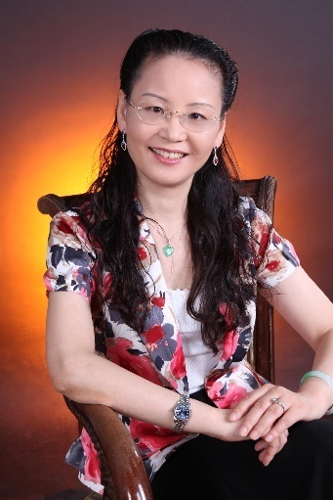
吴瑛教授
吴瑛，首都医科大学护理学院原院长，临床护理学院院长，博士，教授，博士生导师。欧洲心脏病学会会士，国际医药信息科学院院士，美国护理科学院院士。北京市教学名师、美国匹兹堡大学护理学院 “荣誉校友”、澳大利亚迪肯大学护理学院荣誉教授。国务院学位委员会护理学科评议组召集人、国务院学位委员会医学专业学位教指委护理学组委员、教育部护理学专业认证工作委员会主任委员、教育部高等护理类教学指导委员会副主任委员、国家自然科学基金委会评专家、中华护理学会副理事长、中国卫生信息与健康医疗大数据学会护理学分会主任委员、中国老年保健协会老年护理与智能化分会会长等职和多本杂志副主编，参与创建全球心血管护理领军人物论坛。曾任国际护士会理事会理事、国际医学信息学会副主任、亚太医学信息学会主席。
研究方向：护理人工智能交叉研究（包括老年护理、慢病管理和护理教学）和护理学基础研究。主持6项国家自然科学基金项目（含国际合作项目和重点项目各一项）及多项省部级科研课题，以责任作者或第一作者发表论文190余篇，SCI论文37篇，IF 5分以上论文8篇（包括9分以上2篇），其中全球影响因子排名第一的护理期刊上发表论文5篇，获批国家发明专利12项。作为第一完成人荣获中华护理学会科技成果奖一等奖1项、作为主要完成人荣获国家级教育教学成果改革二等奖1项、作为第一完成人和主要完成人获北京市教学改革成果一等奖2项，作为主编，人民卫生出版社《内科护理学》第六版获国家优秀教材，作为团队带头人获北京市高校本科优秀育人团队奖1项。
招生领域：
1. 护理人工智能交叉研究：包括老年护理、慢病管理和护理教育与人工智能的交叉研究。护理人工智能交叉研究是我院重点和特色学科方向，在国内外护理信息学界具有重要影响力，侧重于融合人工智能、物联网、大数据、云计算、虚拟现实、元宇宙等先进技术，开展老年护理、慢病管理和护理教育的交叉研究，包括智能化老年护理体系研究、智能化心血管等慢病管理系统研究、智能化危重症护理系统（如ICU谵妄）研究、元宇宙医院护理教学考核系统研究等，研究成果居国际先进水平，多次被国际顶级会议如世界医药信息学大会、国际护理信息学大会、欧洲心脏病大会录用，获批国家发明专利11项。
2. 心血管护理和老年护理基础研究：在我国最早开展护理学基础研究，是我院的重点和特色学科方向。采用基因组学和蛋白组学等研究方法，开展心血管护理和衰老问题的基础研究，主要研究领域为冠状动脉旁路移植术后并发房颤的炎症机制和精准预测预防护理研究，创新性的建立小鼠心脏术后自发房颤模型，突破了学术界术后房颤领域长期缺乏适宜动物模型的研究瓶颈。研究成果在转化医学领域权威期刊发表和被国际顶级科学大会如美国心脏协会科学大会和欧洲心脏病大会等录用。
招收人数：2人

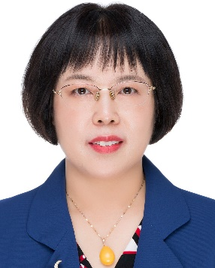
刘均娥教授
刘均娥，首都医科大学护理学院院长、博士、教授、博士生导师、长城学者，2018-2021年连续4年蝉联中国高被引学者。先后在北京大学、泰国清迈大学、香港理工大学获得学士、硕士、博士学位，在美国华盛顿大学护理学院作高级访问学者半年。具有15年临床护理实践经验和18年高校护理教学、科研和管理经验。主讲护理科研、护理质性研究、护理人际沟通、护理心理学课程。
研究方向：护理人际沟通与癌症康复护理、老年健康护理，并拥有一支国内外多学科团队强强联合、优势互补、技术力量雄厚、长期合作共赢的科研合作团队，促进高质量的人才培养和丰富的研究成果。研究特色是在积极心理学、肿瘤社会心理学的视角下，开发以家庭功能为焦点的乳腺癌患者全程社会支持干预模式及其实施方案，指导乳腺癌患者及其家属的心理调适和疾病应对，促进患者的全面康复。在老年健康护理方向上，聚焦于积极老龄观和健康老龄化，以护理社会学的视角开发与老年人身心健康状况相适应的老年健康社会支持干预模式及其实施方案，促进老年人的社会参与和主动健康。现任《中国护理管理》《护理学杂志》《护理研究》《中国康复理论与实践》等多本杂志编委；兼任中国抗癌协会科普专委会常委、中国抗癌协会肿瘤心理专委会委员、北京市老年学和老年健康学会理事、北京市老龄居智库专家等。主持完成2项国家自然科学基金和3项北京市自然科学基金课题。研究成果获高等教育国家级教学成果二等奖1项，北京市科学技术进步奖三等奖1项，北京高校优质本科教材1项。主编和参编国家级规划教材10余部，发表核心期刊论文195篇，SCI收录32篇。
招生领域：
护理人际沟通与癌症康复护理、老年健康护理：以我校附属北京天坛医院和北京世纪坛医院为研究场所，开发乳腺癌患者的社会支持干预方案，包括心理社会康复、症状管理的运动康复，并通过招募全国多中心研究团队开展系列课题的RCT研究。同时，在建立完善健康教育、预防保健、疾病诊治、康复护理、长期照护、安宁疗护“六位一体”、综合连续、覆盖城乡的老年健康服务体系政策指导下，以我校宣武医院的国家老年疾病临床医学研究中心、北京市老年保健及疾病防治中心为研究场所，构建活力老人、衰弱老人、机能障碍老人、失能失智老人的用户画像，开发与老年人身心健康状况相适应的“以人为本的一体化服务”老年健康护理模式，实现对老年人群的分级分类精准化管理，促进老年人的身心健康。
招收人数：2人

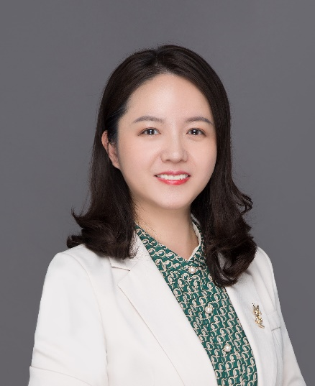
肖倩教授
肖倩，首都医科大学护理学院副院长，博士，教授，博士生导师，北京市青年教学名师，香港理工大学和美国匹兹堡大学访问学者。兼任中国卫生信息与健康医疗大数据学会护理学分会副秘书长，海峡两岸医药卫生交流协会护理分会常务理事、总干事，中国康复医学会吞咽障碍康复专业委员会副主任委员、康复护理专业委员会副主任委员、北京护理学会儿科护理专委会专家委员。担任《中华现代护理杂志》特约编委，《中国护理管理杂志》《中华健康管理学杂志》《Public Health Nursing》《BMC Medical Education》《Topics in Stroke Rehabilitation》等期刊审稿专家。参编教材12部（副主编3部），学术专著2部。
主要研究方向：护理信息学、误吸精准防治、母婴智慧护理，致力于开展多学科交叉融合研究，尤其是利用互联网+、可穿戴设备、虚拟现实技术、数据挖掘和人工智能等解决护理问题。主持国家自然科学基金面上项目、北京市社科基金项目、卫计委与联合国儿童基金会合作项目、市教委护理专项课题、中华护理学会课题等共计15项。发表中文核心期刊论文、国际大会录用及SCI论文90余篇，获批国家专利/软件著作权13项。先后获得全国VR创意创新创业大赛教师组银奖、“医惠杯”全国智慧护理优秀案例奖、海峡两岸医药卫生交流协会护理优秀科技项目。指导研究生获得第四届京津冀护理学研究生学术论坛一等奖、“挑战杯”首都大学生创业计划大赛铜奖、全国VR创意创新创业大赛大学组铜奖、第三届全国大学生智能技术应用大赛二等奖、全国医学虚拟仿真实验创新大赛卓越奖、第二届国际护理创新大赛护理装备创新赛道一等奖等。
招生领域：
1. 护理信息学交叉融合研究：重点开展基于互联网+、可穿戴设备、虚拟现实技术、数据挖掘和人工智能等技术的临床护理问题风险模型构建、精准防治、健康教育与康复促进研究，智慧化产品研发与卫生技术评估，“互联网+护理服务”质量评价与发展模式研究等，已形成多学科国际合作研究团队。多次在国际学术会议如世界医药信息学大会（MedInfo）、国际护理信息学大会（NI）、国际护士大会（ICN）、MIMTT中欧健康信息论坛中交流。作为主讲嘉宾多次在海峡两岸及港澳地区护理发展论坛、全国性学术会议中进行主题报告。
2. 误吸精准防治研究：侧重儿童、神经科患者、重症患者及老年人等全周期高危人群的误吸、吸入性肺炎及吞咽困难防治研究。重点开展多学科交叉合作研究，多维度系统开展误吸性肺损伤机制研究、误吸相关风险预测模型构建与分级管理、误吸防治团体标准建立、误吸相关智能监测工具与相关信息系统研发等。研究成果多次在欧洲呼吸病学大会（ERS）、国际护士大会（ICN）、海峡两岸及港澳地区护理发展论坛等会议交流。
3. 母婴智慧护理研究：侧重母婴智慧化延续性护理与智慧教育研究，尤其是常见护理问题的预测、防治和智慧护理，智能工具研发，母婴智慧教育资源开发及智慧教育模式研究等。研究成果在国际护士大会（ICN）、亚太儿科护理大会等进行交流。
招收人数：2人

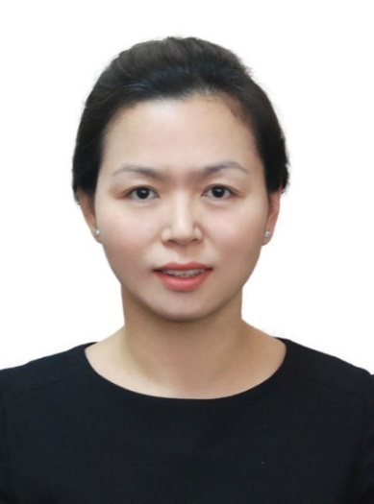
景丽伟教授
景丽伟，首都医科大学护理学院老年健康护理学学系主任、教授/博导，具有学科交叉研究经历。社会兼职：亚洲开发银行社区居家安宁疗护项目专家，国家卫健委和北京市全国示范性老年友好型社区创建专家，北京市老年友善医疗机构建设、医养结合远程协同、养老机构星级评定等专家。学术兼职：中国老年医学学会医疗照护分会副会长、北京市老年学和老年健康学会副秘书长、中国老年学和老年医学学会保健康复分会常务理事兼医养结合学组副组长、中国老年学和老年医学学会智慧医养分会常务理事。Health and social care等杂志审稿专家。
主要研究方向：老年健康促进、医养结合与整合照护多学科交叉研究。
招生领域：
1. 失能老年人智慧康复与护理：聚焦失能老年人照护负担过重问题，聚焦二便障碍机制、评估、康复训练等维度，与机械工程、生物医学工程、信息学等学科交叉融合，研发机器人及系统。主持国家重点研发计划课题“失能老年人排控便能力智能评估与个性化康复训练处方研究”，经费：170万。
2. 老年健康与医养结合：聚焦老年健康、医养结合、整合照护的政策与实践问题，开展与卫生政策、卫生经济、社会学、老年学的学科交叉研究，研究报告被政府采纳或纳入“中国老年健康蓝皮书”等。主持在研国家社科基金面上项目、北京市社科基金（重点）项目，完成国家卫健委老龄司、体改司，民政部政策研究中心等决策咨询课题5项。经费小计：61万。
3. 糖尿病足康复与护理：聚焦老年人糖尿病足微血管病变问题，与足踝外科、内分泌科、超声科等合作，与生物医学工程、信息学等开展学科交叉融合研究，进行足部辅具研发。主持国家重点研发计划子课题“糖尿病足相关疾病数据库建立与微循环机制研究”，经费：60万。
招收人数：2人

